ANÁLISIS DEL SECTOR

IDENTIFICACIÓN DEL PROCESO DE CONTRATACIÓN

MODALIDAD DE CONTRATACIÓN | CONCURSO DE MÉRITOS ABIERTO
TIPO DE CONTRATO | CONTRATO DE INTERVENTORÍA
OBJETO | INTERVENTORÍA TÉCNICA, ADMINISTRATIVA, FINANCIERA, AMBIENTAL Y LEGAL PARA LA CONSTRUCCIÓN DEL CENTRO RECREO DEPORTIVO Y CULTURAL PROMAR EN EL MUNICIPIO DE SIBATÉ, CUNDINAMARCA

De conformidad a lo previsto en el artículo 2.2.1.1.1.6.1 del Decreto No. 1082 de 2015 y demás disposiciones vigentes en materia de Contratación Estatal, que establece que la Entidad Estatal debe hacer durante la etapa de planeación, el análisis necesario para conocer el sector relativo al objeto del Proceso de Contratación, y con base en la metodología para la elaboración de estudios del sector, realizado por Colombia Compra Eficiente, “las Entidades Estatales deben realizar el análisis el sector, es decir, el mercado relativo al objeto del Proceso de Contratación, desde la perspectiva legal, comercial, financiera, organizacional, técnica y de análisis de Riesgo. El resultado del análisis debe plasmarse en los estudios y documentos previos del Proceso de Contratación. La importancia de realizar este análisis ha sido recalcada en las recomendaciones que la Organización de Cooperación y de Desarrollo Económicos (OCDE) le ha formulado al Gobierno Nacional, las cuales, constituyen buenas prácticas en materia de promoción de la competencia en la contratación pública”.

El municipio de Sibaté, estructurador del proceso de contratación bajo la modalidad de licitación Pública, que tendrá por objeto: “INTERVENTORÍA TÉCNICA, ADMINISTRATIVA, FINANCIERA, AMBIENTAL Y LEGAL PARA LA CONSTRUCCIÓN DEL CENTRO RECREO DEPORTIVO Y CULTURAL PROMAR EN EL MUNICIPIO DE SIBATÉ, CUNDINAMARCA”. Mediante el presente Estudio del sector se permite dejar constancia del análisis realizado en la etapa de planeación y estructuración del mismo.

De acuerdo a lo dispuesto en la Guía de Elaboración de estudios de sector, el análisis del sector debe cubrir tres áreas:

- ASPECTOS GENERALES.
- ESTUDIO DE LA OFERTA.
- ESTUDIO DE LA DEMANDA.

ASPECTOS GENERALES.

Según la Clasificación Industrial Internacional Uniforme de todas las actividades económicas, revisión 4 adaptada para Colombia (CIIU Rev. 4 A.C), las empresas que ofrecen los servicios de obra de infraestructura de social se clasifican principalmente en los siguientes códigos CIIU y actividad económica:

Tabla 1. Actividad económica – Código CIIU principal
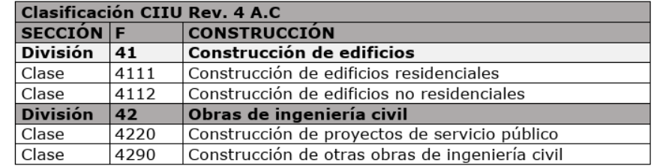

Así mismo, es importante resaltar que empresas que prestan servicios de obra de infraestructura de social también podrían estar clasificadas en los códigos CIIU de las siguientes divisiones:

Tabla 2. Actividad económica – Código CIIU secundarios
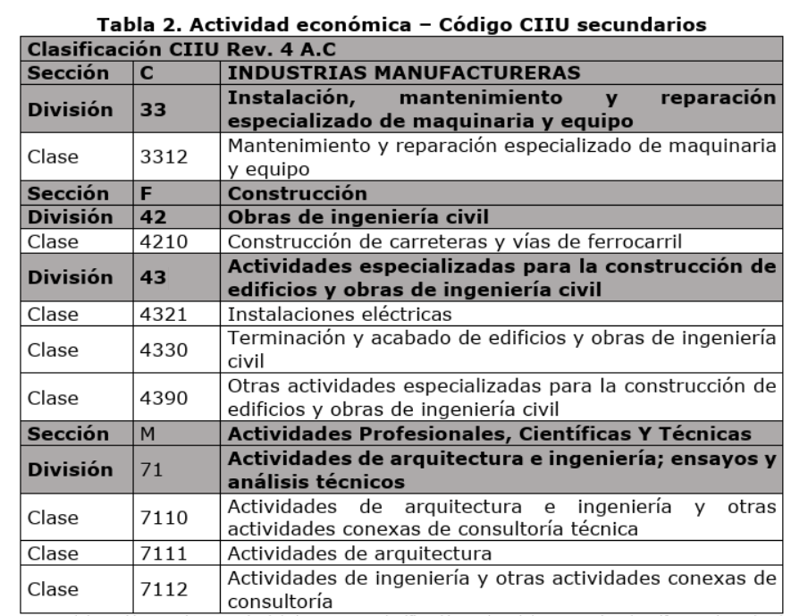

El sector de la construcción está integrado por los subsectores de Edificaciones e Infraestructura, el primero hace referencia a las construcciones en altura que se categorizan de acuerdo con la destinación de su uso ocupacional, y el segundo, a todas aquellas construcciones de obras civiles, esta última desagregada también, de acuerdo con el uso.

Teniendo en cuenta el subsector objeto de análisis en el presente documento, se describirán algunas de las principales características del subsector de Edificaciones. De acuerdo con la caracterización elaborada por CAMACOL y el Ministerio de Educación para el Sector de la Construcción6, el subsector de edificaciones se desagrega en dos grandes categorías asociadas a la destinación del uso ocupacional: residencial y no residencial. Para la descripción del subsector edificaciones se toma de referencia la clasificación que se indica en el capítulo K2 del Reglamento Colombiano de Construcción Sismo Resistente - NSR-10 (Ministerio de Ambiente, Vivienda y Desarrollo Territorial, República de Colombia, 2010), el cual es considerado por el sector como de máxima relevancia, debido a su función regulatoria en cuanto a las condiciones estructurales con las que deben contar las construcciones en Colombia ante un sismo7. De acuerdo con la clasificación el subsector de edificaciones se desagrega en dos grandes categorías asociadas a la destinación del uso ocupacional residencial y no residencial.

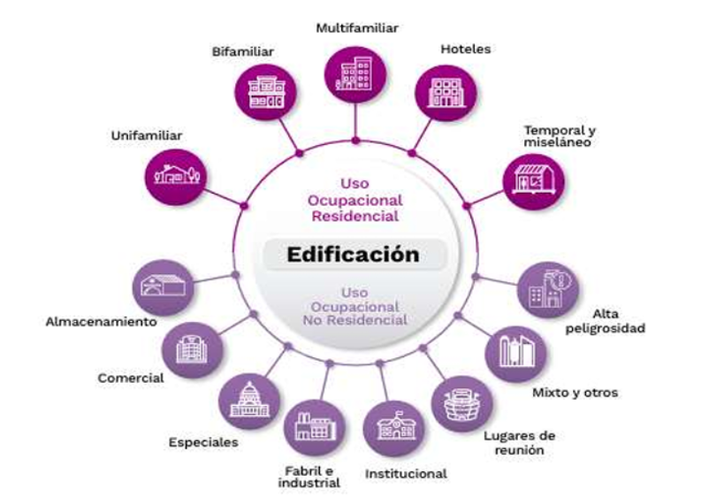
Figura 1. Subsector edificaciones.

Cada subgrupo de la categoría <<Ocupación no residencial>> obedece a edificaciones con características particulares, entre las cuales se pueden resaltar las siguientes:

- Almacenamiento: Espacios o edificaciones utilizados para almacenamiento de materiales combustibles, arden con rapidez moderada y no producen gases venenosos ni explosivos.

- Comercial: Edificaciones o espacios utilizados en la exhibición, venta y comercialización de bienes, productos y mercancías a los cuales tiene acceso el público comprador.

- Especiales: Edificaciones o espacios de construcción que no clasifiquen en ninguno de los otros Grupos de Ocupación específicos y que tengan características técnicas, constructivas o de uso de carácter especial.

- Fabril e industrial: Edificaciones o espacios donde los procesos de explotación, fabricación, ensamblaje, manufacturación o procesamiento representan riesgo moderado de incendio, debido a la naturaleza de tales operaciones y a los materiales involucrados.

- Institucional: Edificaciones o espacios utilizados para el cuidado de personas o en su reunión con propósitos educativos o de instrucción, edificaciones y espacios indispensables en la atención de emergencias, preservación de la seguridad de personas

- Lugares de reunión: Edificaciones o espacios en donde se reúne o agrupa la gente con fines religiosos, deportivos, políticos, culturales, sociales, recreativos o de transporte y que, en general, disponen de medios comunes de salida o de entrada.

- Mixto y otros: Edificaciones o espacios que por tener más de un tipo de ocupación no clasifican en ninguno de los grupos específicos o cuando su ubicación es incierta. deben incluirse en el Grupo de Ocupación que en forma más aproximada represente los riesgos debido a su ocupación y seguridad.

- Alta peligrosidad: Edificaciones o espacios empleados en el almacenamiento, producción, procesamiento, compra, venta o uso de materiales o productos altamente inflamables o combustibles o potencialmente explosivos, propensos a incendiarse con extrema rapidez o a producir gases o vapores irritantes, venenosos o explosivos.

Como se puede evidenciar, en el marco de la categoría <<Ocupacional no residencial>> se encuentra el nicho del sector para el cual tendrá aplicabilidad el documento tipo de infraestructura social que será actualizado, por lo anterior, a continuación, se describirá el comportamiento de las principales variables del sector de la construcción, acotado al subsector y categoría objeto de análisis.

ASPECTOS ECONÓMICOS

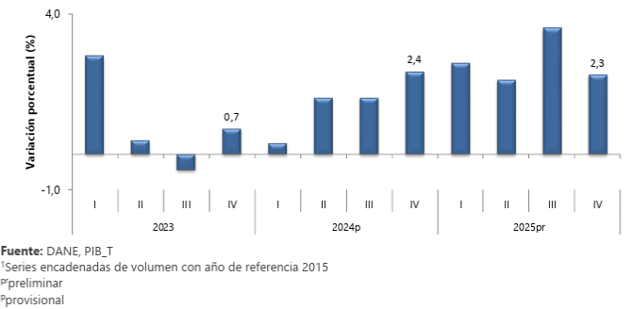
Figura 2. Producto Interno Bruto
Tasa de crecimiento en volumen
2023-1 / 2025^{pr} - IV.

En el cuarto trimestre de 2025pr, el Producto Interno Bruto en su serie original, crece 2,3% respecto al mismo periodo de 2024p (ver Tabla 3). Las actividades económicas que más contribuyen a la dinámica del valor agregado son:

- Administración pública y defensa; planes de seguridad social de afiliación obligatoria; Educación; Actividades de atención de la salud humana y de servicios sociales crece 4,8% (contribuye 0,9 puntos porcentuales a la variación anual).

- Comercio al por mayor y al por menor; reparación de vehículos automotores y motocicletas; Transporte y almacenamiento; Alojamiento y servicios de comida crece 3,4% (contribuye 0,7 puntos porcentuales a la variación anual).

- Actividades artísticas, de entretenimiento y recreación y otras actividades de servicios; Actividades de los hogares individuales en calidad de empleadores; actividades no diferenciadas de los hogares individuales como productores de bienes y servicios para uso propio crece 11,5% (contribuye 0,5 puntos porcentuales a la variación anual).

Respecto al trimestre inmediatamente anterior, el Producto Interno Bruto en su serie ajustada por efecto estacional y calendario crece 0,1%. Cuando se observa el comportamiento de las actividades económicas relacionadas:

- Actividades artísticas, de entretenimiento y recreación y otras actividades de servicios; Actividades de los hogares individuales en calidad de empleadores; actividades no diferenciadas de los hogares individuales como productores de bienes y servicios para uso propio crece 4,6%.

- Comercio al por mayor y al por menor; reparación de vehículos automotores y motocicletas; Transporte y almacenamiento; Alojamiento y servicios de comida crece 1,6%.

- Explotación de minas y canteras crece 1,2%.

Tabla 3. Valor agregado por actividad económica
Tasas de crecimiento en volumen
Cuarto trimestre 2025^{pr}
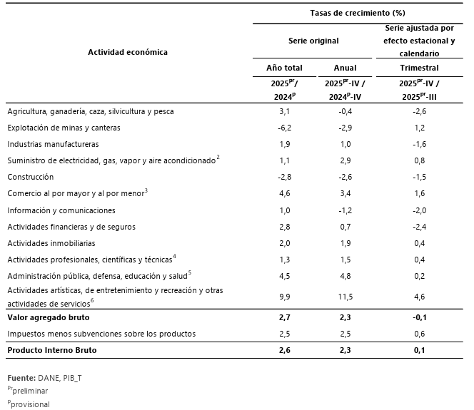

Para el año 2025pr, el valor agregado de la construcción decrece 2,8%, respecto al año 2024p. Esta dinámica se explica por los siguientes comportamientos (ver Tabla 4):

- Construcción de edificaciones residenciales y no residenciales decrece 7,5%.

- Construcción de carreteras y vías de ferrocarril, de proyectos de servicio público y de otras obras de ingeniería civil crece 8,3%.

- Actividades especializadas para la construcción de edificaciones y obras de ingeniería civil (alquiler de maquinaria y equipo de construcción con operadores) decrece 3,2%.

En el cuarto trimestre de 2025pr, el valor agregado de la construcción decrece 2,6% en su serie original, respecto al mismo periodo de 2024p. Esta dinámica se explica por los siguientes comportamientos (ver tabla 6):

- Construcción de edificaciones residenciales y no residenciales decrece 6,5%.

- Construcción de carreteras y vías de ferrocarril, de proyectos de servicio público y de otras obras de ingeniería civil crece 6,3%.

- Actividades especializadas para la construcción de edificaciones y obras de ingeniería civil (alquiler de maquinaria y equipo de construcción con operadores) decrece 2,7%.

Respecto al trimestre inmediatamente anterior en su serie ajustada por efecto estacional y calendario, el valor agregado de la construcción decrece en 1,5%, cuando se observa el comportamiento de las actividades económicas relacionadas:

- Construcción de edificaciones residenciales y no residenciales decrece 0,1%.

- Construcción de carreteras y vías de ferrocarril, de proyectos de servicio público y de otras obras de ingeniería civil decrece 3,7%.

- Actividades especializadas para la construcción de edificaciones y obras de ingeniería civil (alquiler de maquinaria y equipo de construcción con operadores) decrece 1,0%.

Tabla 4. Construcción
Tasas de crecimiento en volumen
Cuarto trimestre 2025^{pr}
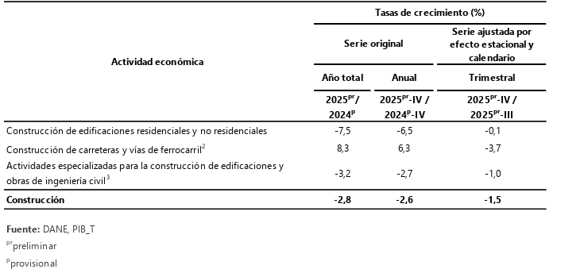

ASPECTO LEGALES

DECRETO 1082 DE 2015

Artículo 2.2.1.1.1.6.1. “Deber de análisis de las Entidades Estatales. La entidad estatal debe hacer durante la etapa de planeación el análisis necesario para conocer el sector relativo al objeto de Proceso de Contratación desde la perspectiva legal, comercial, financiera, organizacional, técnica y Análisis de Riesgo…”

LEY 80 DE 1993

Artículo 1, Del objeto. La presente Ley tiene por objeto disponer las reglas y principios que rigen los contratos de las entidades estatales.

Artículo 32, numeral 1o. Contrato de Obra. Son contratos de obra los que celebren las entidades estatales para la construcción, mantenimiento, instalación y, en general, para la realización de cualquier otro trabajo material sobre bienes inmuebles, cualquiera que sea la modalidad de ejecución y pago.

<Aparte tachado derogado por el artículo 32 de la Ley 1150 de 2007> En los contratos de obra que hayan sido celebrados como resultado de un proceso de licitación o concurso público, la interventoría deberá ser contratada con una persona independiente de la entidad contratante y del contratista, quien responderá por los hechos y omisiones que le fueren imputables en los términos previstos en el artículo 53 del presente estatuto.
De conformidad con las condiciones que señale el reglamento, en desarrollo de estos procesos de selección, las propuestas técnicas o de proyectos podrán ser presentadas en forma anónima ante un jurado plural, impar, deliberante y calificado.

LEY 1562 DE 2012

Artículo 2, numeral 1 son afiliados en forma obligatoria: Los trabajadores dependientes nacionales o extranjeros, vinculados mediante contrato de trabajo escrito o verbal y los servidores públicos; las personas vinculadas a través de un contrato formal de prestación de servicios con entidades o instituciones públicas o privadas, tales como contratos civiles, comerciales o administrativos, con una duración superior a un mes y con precisión de las situaciones de tiempo, modo y lugar en que se realiza dicha prestación.

DECRETO 1082 DE 2015

Artículo 2.2.1.1.1.5.3., Requisitos habilitantes contenidos en el RUP. Las cámaras de comercio, con base en la información a la que hace referencia el artículo anterior, deben verificar y certificar los siguientes requisitos habilitantes:

Numeral 3: Capacidad Financiera - los siguientes indicadores miden la fortaleza financiera del interesado:

(a)Índice de liquidez: activo corriente dividido por el pasivo corriente.
(b)Índice de endeudamiento: pasivo total dividido por el activo total.
(c)Razón de cobertura de intereses: utilidad operacional dividida por los gastos de intereses.

Numeral 4. Capacidad Organizacional. Los siguientes indicadores miden el rendimiento de las inversiones y la eficiencia en el uso de activos del interesado:

(a)Rentabilidad del patrimonio: utilidad operacional dividida por el patrimonio.
(b)Rentabilidad del activo: utilidad operacional dividida por el activo total.

ESTUDIO DE LA OFERTA

A efectos de desarrollar este capítulo, procederemos en un principio a realizar el ejercicio tomando las recomendaciones del literal b) del capítulo II denominado ESTRUCTURA DEL ANÁLISIS ECONÓMICO DEL SECTOR de la Guía para la Elaboración de Estudios de Sector G-EES-02, fue así como se consultó y evidenció que existen empresas dentro del municipio, la región y el departamento que pueden prestar sus servicios acorde a la actividad económica requerida para tal fin, de acuerdo a las siguientes consideraciones:

A. TIPOLOGÍA DEL CONTRATO.

De acuerdo a las especificaciones técnicas del proyecto en mención y a la información analizada en el estudio de la demanda se puede concluir que el presente contrato es de INTERVENTORÍA DE OBRA PUBLICA.

B. VALOR ESTIMADO DEL CONTRATO Y LA JUSTIFICACIÓN DEL MISMO

CIENTO NOVENTA Y TRES MILLONES OCHO MIL CIENTO SESENTA Y SEIS PESOS Y CATORCE CENTAVOS ($193.008.166,14) M/CTE, valor que incluye la totalidad de impuestos, tasas, contribuciones, costos directos e indirectos en que los proponentes puedan incurrir, así.

Tabla 5. Presupuesto
CANT. | CARGO / OFICIO | COSTOS | PRIMA | PARTICIPACIÓN | VALOR
CANT. | CARGO / OFICIO | DE PERSONAL | REGIONAL | (mes) | PARCIAL ($)
(1) | CARGO / OFICIO | (2) | (3) | (4) | (1)*((2)+(3))*(4) = (5)
COSTOS DIRECTOS DE PERSONAL
PERSONAL PROFESIONAL
1 | Director de Interventoría | $ 4,049,932.00 |  | 1.6 | $ 6,479,891.20
1 | Residente de Interventoría | $ 3,058,328.00 |  | 4.0 | $ 12,233,312.00
1 | Especialista en Geotécnica | $ 4,049,932.00 |  | 1.6 | $ 6,479,891.20
1 | Ingeniero Ambiental | $ 3,058,328.00 |  | 1.6 | $ 4,893,324.80
PERSONAL TÉCNICO
1 | Topógrafo | $ 2,690,000.00 |  | 1.6 | $ 4,304,000.00
1 | Técnico o Tecnólogo en SST | $ 2,690,000.00 |  | 4.0 | $ 10,760,000.00
PERSONAL AUXILIAR TÉCNICO
1 | Cadenero | $ 1,800,000.00 |  | 1.6 | $ 2,880,000.00
SUBTOTAL COSTOS DE PERSONAL = SUMATORIA DE (5) = (6) |  |  |  |  | $ 48,030,419.20
FACTOR MULTIPLICADOR (7) |  |  |  |  | 2.11
SUBTOTAL COSTOS DE PERSONAL = (6) * (7) = (A) |  |  |  |  | $ 101,344,184.52
CANT. | CONCEPTO | UNIDAD | COSTO | UTILIZACIÓN | VALOR
CANT. | CONCEPTO | UNIDAD | ($) | UTILIZACIÓN | PARCIAL ($)
(8) | CONCEPTO | UNIDAD | (9) | (10) | (8)*(9)*(10) = (11)
OTROS COSTOS DIRECTOS
VIÁTICOS
1 | Transporte (Campero, Pick-Up, Camioneta, Camión o similar <2000 CC) | Mes | $ 8,128,989.03 | 4.00 | $ 32,515,956.12
COSTOS DE ALQUILER DE EQUIPOS Y OFICINA
1 | Arriendo Oficina | Mes | $ 2,700,000.00 | 4.00 | $ 10,800,000.00
1 | Informes, software y computadores | Mes | $ 2,000,000.00 | 4.00 | $ 8,000,000.00
OTROS COSTOS
1 | Ensayos de Laboratorio (Incluye toma y transporte) | Global | $ 4,000,000.00 | 1.00 | $ 4,000,000.00
1 | Administración | Global | $ 5,531,595.61 | 1.00 | $ 5,531,595.61
SUBTOTAL OTROS COSTOS DIRECTOS = SUMATORIA DE (11) = (B) |  |  |  |  | $ 60,847,551.73
SUBTOTAL COSTOS BASICOS = (A) + (B) = (C) |  |  |  |  | $ 162,191,736.25
PROVISION FRENTE ADICIONAL = (D) |  |  |  |  | $ -
VALOR TOTAL BÁSICO |  |  |  |  | $ 162,191,736.25
IVA = 19% * (E) = (F) |  |  |  |  | $ 30,816,429.89
COSTO TOTAL = (E) + (F) |  |  |  |  | $ 193,008,166.14

Este valor del contrato incluye IVA, AIU, además de los impuestos de carácter nacional, los descuentos por concepto de impuestos municipales y costos directos o indirectos de la ejecución del contrato. Se establece adicionalmente como impuestos, los demás que se generen en razón al objeto contractual y la naturaleza tributaria del oferente, de acuerdo a la normatividad vigente.

ESTUDIO DE LA DEMANDA.
Según lo establecido en la Guía Para la Elaboración de Estudios del Sector es necesario responder los siguientes interrogantes:

- ¿Cómo ha adquirido la Entidad Estatal en el pasado este servicio?

Para responder los interrogantes anteriormente planteados fue necesario consultar el SECOP, sin embargo, no se encontraron procesos donde el objeto se encuentre relacionado, siendo así se relacionan procesos de cuantías cercanas:

Tabla 6. Proceso CM-SI-011-2022
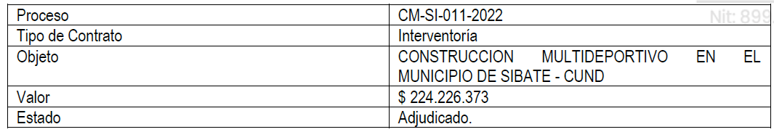

- ¿Cómo adquieren las Entidades Estatales este bien o servicio?

Para responder los interrogantes anteriormente planteados fue necesario consultar el SECOP y tomar una muestra de 3 procesos, los cuales se hayan celebrados con entidades estatales, cuyo objeto sea igual o similar, los resultados se muestran a continuación:

Tabla 7. Proceso CONCURSO DE MERITOS 002-2024
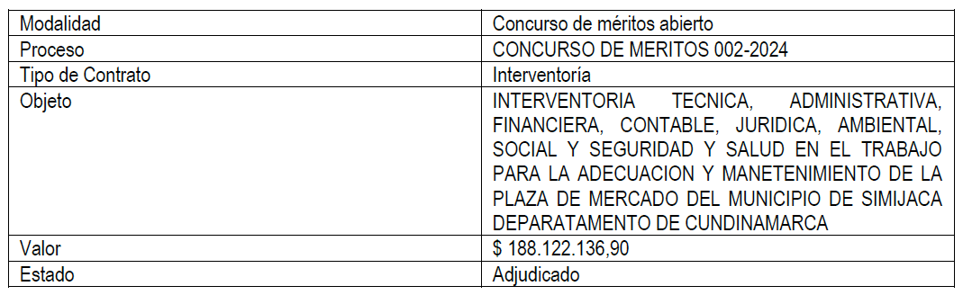
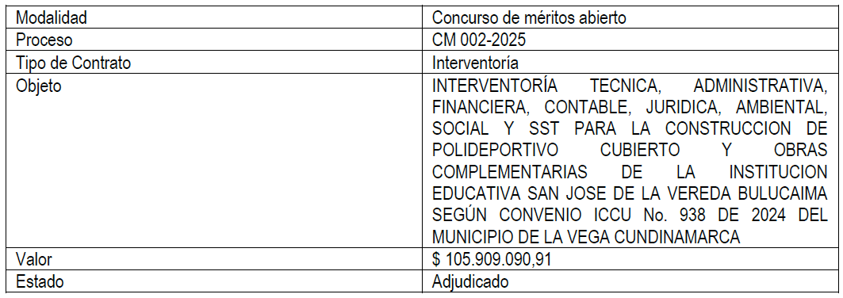

Tabla 8. Proceso CM-004-2025
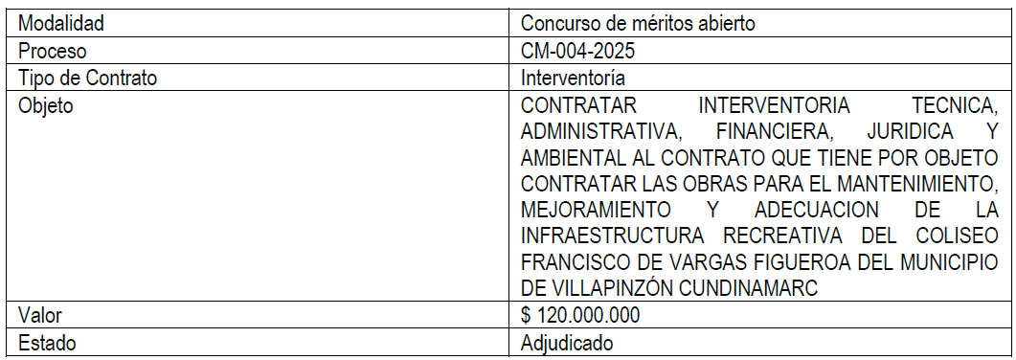

ANÁLISIS FINANCIERO

Para el presente proceso de contratación, los indicadores serán definidos por los aplicables a los documentos base o pliego tipo, de acuerdo con lo dispuesto en la Ley 2022 de 2020, Resolución 275 de 2022 emitida por la Agencia Nacional de Contratación Pública Colombia Compra Eficiente, teniendo en cuenta la condición de infraestructura vial del proceso.

En consecuencia, se aplicarán la cuantía de los indicadores de capacidad financiera y de capacidad organizacional establecidos en la Matriz 2 de los pliegos tipo, así:

MATRIZ 2 – INDICADORES FINANCIEROS Y ORGANIZACIONALES
INTERVENTORÍA DE OBRA PUBLICA DE INFRAESTRUCTURA SOCIAL
Con el objetivo de establecer requisitos mínimos habilitantes de capacidad financiera y organizacional que sean proporcionales a las diferentes condiciones (presupuesto, plazo, etc) de los procesos de selección de concurso de méritos para contratar los servicios de interventoría de obra pública para infraestructura social que adelanten las Entidades, se establecieron indicadores de acuerdo con el presupuesto oficial del proceso de contratación, con base en los siguientes rangos de presupuesto definidos de conformidad con la matriz de experiencia estructurada para la presente versión de los pliegos tipo:
Tabla 9. Rangos de presupuesto matriz de experiencia
Rango 1 |  | Rango 2
>0 | <1.000 | >= 1.000 | -
(Cifras expresadas en SMMLV)

De acuerdo con lo anterior, para cada uno de los rangos se establecieron indicadores de capacidad financiera y organizacional los cuales deberán ser solicitados por las Entidades en procesos de contratación de licitación de obra pública de infraestructura de social de acuerdo al rango en el cual se encuentre el presupuesto oficial.

- Índices de capacidad financiera y organizacionales para Mipyme.
El Proponente persona natural o jurídica que demuestre la condición de Mipyme de conformidad con lo previsto en el artículo 2.2.1.2.4.2.4. del Decreto 1082 de 2015, en concordancia con el parágrafo del artículo 2.2.1.13.2.4 del Decreto 1074 de 2015 o las normas que los modifiquen, sustituyan o complementen, probará los siguientes indicadores:
Según los establecidos en el pliego tipo y anexos

Tratándose de Proponente Plurales estos indicadores solo se aplicarán si por lo menos uno de los integrantes acredita la calidad de Mipyme de conformidad con lo previsto en el artículo en el artículo 2.2.1.2.4.2.4. del Decreto 1082 de 2015, o la normas que los modifiquen, sustituyan o complementen, y tienen una participación igual o superior al diez por ciento (10 %) en el Consorcio o en la Unión Temporal.
Para acreditar la calidad de Mipyme el Proponente entregará copia del certificado del Registro Único de Proponentes, el cual deberá encontrarse vigente y en firme al momento de su presentación.

- Índices de capacidad financiera y organizacionales para los demás Proponentes
Los Proponentes que NO demuestren la condición de Mipyme de conformidad con lo previsto en el artículo 2.2.1.2.4.2.4. del Decreto 1082 de 2015, en concordancia con el parágrafo del artículo 2.2.1.13.2.4 del Decreto 1074 de 2015 o las normas que los modifiquen, sustituyan o complementen, acreditarán los siguientes indicadores:
Según los establecidos en el pliego tipo y anexos

Nota: Los indicadores definidos en la presente matriz deben ser usados por las Entidades en la estructuración de los Documentos del Proceso de Contratación de concurso de méritos para contratar los servicios de interventoría de obra para infraestructura social, de acuerdo con el rango en el cual se encuentra el presupuesto oficial del proceso de selección que se adelante.

Dado en el municipio de Sibaté, Cundinamarca a los 18 días del mes de junio de 2026.

